Θε.1 Δρ.4
Εργασία του μαθητή: Φανίδη Ιωάννη.
Τμήμα:Α3

Αγία Ελένη
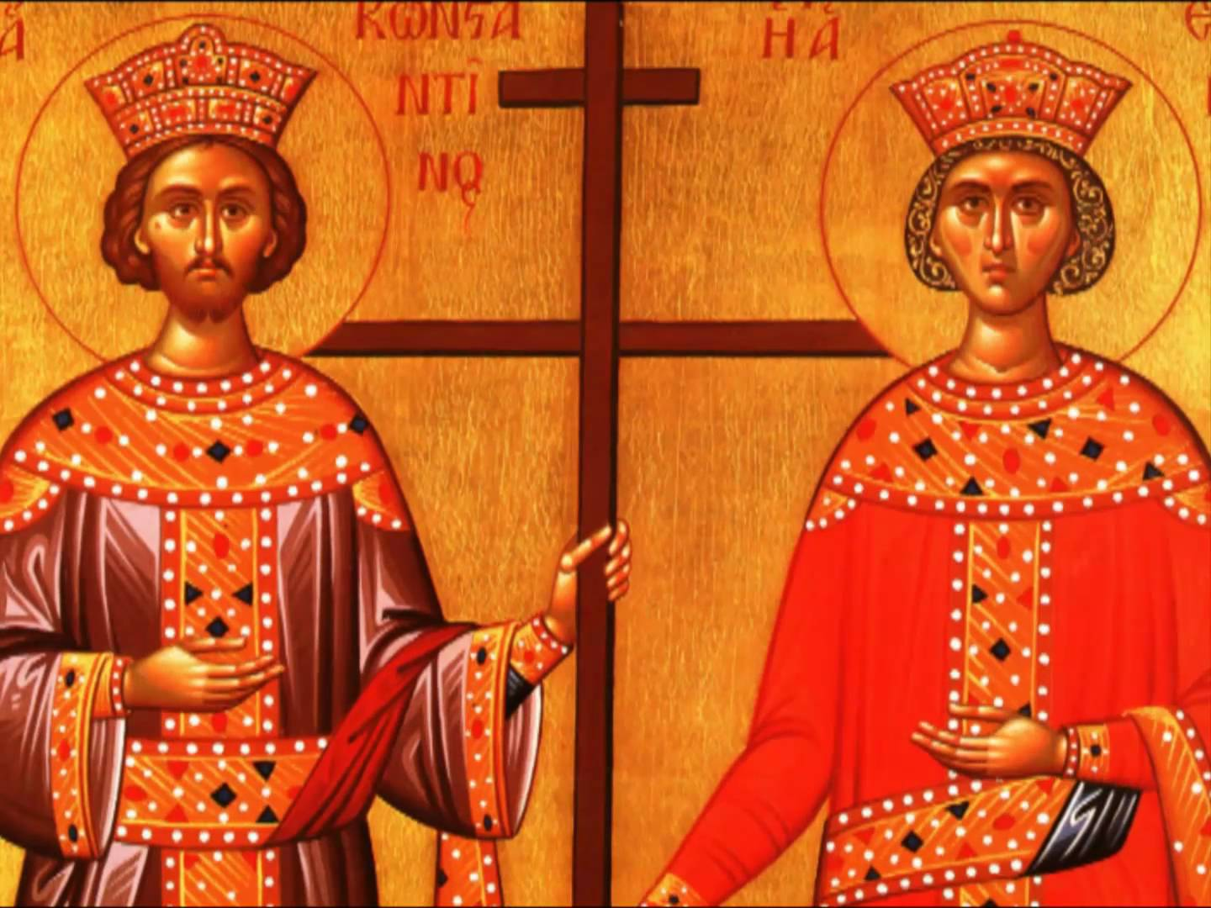

Η Φλαβία Ιουλία Ελένη, (λατ.: Flavia Iulia Helena Augusta) επίσης γνωστή ως Αγία Ελένη, Ελένη Αυγούστα και Ελένη της Κωνσταντινουπόλεως, υπήρξε σύζυγος του Κωνστάντιου Α΄ του Χλωρού και μητέρα του Μεγάλου Κωνσταντίνου.
Η Ελένη γεννήθηκε το 248 ή το 249 μ.Χ. στο Δρέπανο (σημερινή Γιάλοβα) της Βιθυνίας. Αργότερα, ο Μέγας Κωνσταντίνος μετονόμασε το Δρέπανο σε Ελενόπολις (ή Ελενούπολις), για να τιμήσει τη μητέρα του. Τη χρονολογία γέννησης τη συμπεραίνουμε από την πληροφορία που μας δίνει ο Ευσέβιος (VC., 3.46) ότι η Ελένη πέθανε σε ηλικία 80 χρονών, σε συνδυασμό με άλλα ιστορικά στοιχεία.
Τη θέση της όμως στην Ιστορία, η Ελένη την οφείλει στο ταξίδι της στην Παλαιστίνη και τις υπόλοιπες ανατολικές επαρχίες της αυτοκρατορίας. Κατά τη διάρκεια της Α’ Οικουμενικής Συνόδου (325 μ.Χ.) πληροφορήθηκε για την κατάσταση που επικρατούσε στους Αγίους Τόπους και προς το τέλος του 326 μ.Χ. αναχώρησε για την Ιερουσαλήμ, με σκοπό να φέρει στο φως τα διάφορα μέρη στα οποία έζησε και δίδαξε ο Χριστός. Η μεγάλη δόξα της Ελένης, μεταξύ προπάντων των χριστιανικών πληθυσμών, οφείλεται στην εύρεση του Τιμίου Σταυρού.

Αφού ολοκλήρωσε το ταξίδι της στην Ανατολή, η Ελένη εγκαταστάθηκε στη Νικομήδεια. Εκεί απεβίωσε σε ηλικία 80 ετών έχοντας στο πλευρό της το γιο της Κωνσταντίνο, όπως μας πληροφορεί ο Ευσέβιος (VC, 3.46). Το γεγονός ότι από τις αρχές του 329 μ.Χ. σταματάει απότομα η κοπή νομισμάτων με τη μορφή της, μας οδηγεί στο συμπέρασμα ότι ο θάνατός της επήλθε στα τέλη του 328 ή στις αρχές του 329. Ενταφιάστηκε με βασιλικές τιμές στη Ρώμη, στο μαυσωλείο της οδού Λαβικάνας. Αργότερα, το σώμα της μεταφέρθηκε στις κατακόμβες Πέτρου και Μαρκελλίνου. Η πορφυρή σαρκοφάγος που περιείχε το σκήνωμά της, σήμερα βρίσκεται στο μουσείο του Βατικανού.
Η Εκκλησία την ανακήρυξε αγία και ισαπόστολο. Η μνήμη της εορτάζεται από τους Ορθοδόξους, μαζί με το γιο της Κωνσταντίνο, στις 21 Μαΐου

Άγιος Κωνσταντίνος
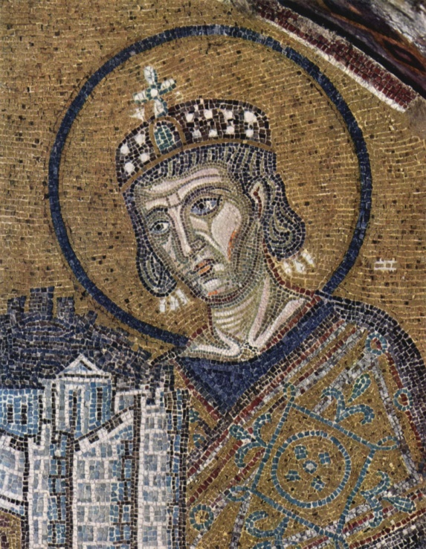
Ο Μέγας Κωνσταντίνος (Flavius Valerius Aurelius Constantinus) , 27 Φεβρουαρίου 272- 22 Μαΐου 337), γνωστός και ως Κωνσταντίνος Α΄ ή Άγιος Κωνσταντίνος (στην Ορθόδοξη Εκκλησία και ως Ισαπόστολος) ήταν Ρωμαίος αυτοκράτορας από το 306 έως το 337. Ήταν γιος του Φλάβιου Βαλέριου Κωνστάντιου και της συζύγου του, Ελένης. Ο πατέρας του έγινε καίσαρας, αναπληρωτής αυτοκράτορας στη δύση το 293. Είχε θρακική-ιλλυρική καταγωγή. Ήταν αυτοκράτορας της Δυτικής Ρωμαϊκής Αυτοκρατορίας από το 312 έως το 324 και μονοκράτορας από το 324 έως το 337
Έμεινε γνωστός για τρεις κοσμοϊστορικές αποφάσεις του:
- Υπέγραψε το διάταγμα των Μεδιολάνων το 313 μ.Χ. με το οποίο θεσπιζόταν η αρχή ανεξιθρησκίας. Έτσι, για πρώτη φορά ο Χριστιανισμός βρισκόταν υπό την προστασία του αυτοκράτορος (σημ. Ο Μ. Κωνσταντίνος δεν ανακήρυξε το Χριστιανισμό επίσημη θρησκεία της αυτοκρατορίας, όπως λανθασμένα αναφέρεται κάποιες φορές. Αυτό το έπραξε αρκετά χρόνια αργότερα ο αυτοκράτορας Θεοδόσιος). Με την κίνηση αυτή ο διορατικός Μέγας Κωνσταντίνος συνέχιζε την πολιτική του Γαλέριου, που αντιλαμβανόμενος πως οι διωγμοί κάθε άλλο παρά συνέβαλλαν στην εδραίωση της εσωτερικής ειρήνης (Pax Romana), το 311 μ.Χ. τους κατέπαυσε με διάταγμα και εν συνεχεία στα Μεδιόλανα νομιμοποίησε τον Χριστιανισμό ως «επιτρεπομένη θρησκεία», οι οπαδοί της οποίας όφειλαν να προσεύχονται στον δικό τους Θεό για την ευτυχία του κράτους.
- Μετέφερε την πρωτεύουσα της αυτοκρατορίας του από τη Ρώμη στην Κωνσταντινούπολη.
- Συγκάλεσε την πρώτη Οικουμενική Σύνοδο της Νίκαιας, την πλέον καθοριστική για την μετέπειτα εξέλιξη της παγκόσμιας Χριστιανικής Εκκλησίας.
Ο πρώτος που θέλησε να αντιμετωπίσει τον Κωνσταντίνο ήταν ο Μαξιμιανός, μέσα από μια σειρά δολοπλοκιών.
Το 308 μ.Χ. ο γέρος αυτοκράτορας προσπάθησε να πείσει το γιο του Μαξέντιο να τον αναγνωρίσει ως «ύπατο Αύγουστο». Ο Μαξέντιος όμως αρνήθηκε και ο Μαξιμιανός προσπάθησε να εκθρονίσει το γιο του με τη βία, αλλά δεν τα κατάφερε.
Στα τέλη του 308, στη σύνοδο όλων των Αυγούστων στο Καρνούντο (Carnuntum) υπό τον παραιτηθέντα αυτοκράτορα Διοκλητιανό, ο Μαξιμιανός προσπάθησε να πείσει το Διοκλητιανό να ξαναφορέσει την πορφύρα, ώστε να συμβασιλεύσουν. Και πάλι όμως απέτυχε και μάλιστα ο Διοκλητιανός τον εξανάγκασε σε παραίτηση από τον τίτλο του Αυγούστου. Τότε ο Μαξιμιανός κατέφυγε στο γαμπρό του Κωνσταντίνο στη Γαλατία.
Ο Κωνσταντίνος καλοδέχτηκε το Μαξιμιανό και του απόδωσε όλες τις τιμές που άρμοζαν σε έναν τέως αυτοκράτορα. Γενικά φαίνεται πως του συμπεριφερόταν όπως ένας γιος σε πατέρα (όπως έχει προαναφερθεί, ο Κωνσταντίνος είχε παντρευτεί την κόρη του Μαξιμιανού Φαύστα). Ο Μαξιμιανός όμως εξακολουθούσε να ονειρεύεται την πορφύρα και σχεδίαζε να σφετεριστεί την εξουσία του Κωνσταντίνου.
Η ευκαιρία παρουσιάστηκε το καλοκαίρι του 310, κατά τη διάρκεια μιας εξέγερσης των Φράγκων. Ο Κωνσταντίνος με ένα τμήμα του στρατού του αναχώρησε για να καταστείλει την εξέγερση. Τότε ο Μαξιμιανός διέδωσε πως τάχα ο Κωνσταντίνος σκοτώθηκε σε κάποια μάχη, αυτοανακηρύχθηκε αυτοκράτορας και προσπάθησε με χρήματα να εξασφαλίσει την πίστη των στρατιωτών στο πρόσωπό του. Εμπιστεύτηκε όμως τα σχέδια αυτά στην κόρη του κι εκείνη κατόρθωσε να ειδοποιήσει των Κωνσταντίνο.
Ο Κωνσταντίνος τότε, τον Ιούλιο 310, έσπευσε νότια και κατέλαβε την Αρελάτη (σημ. Αρλ), για να εμποδίσει τον Μαξιμιανό να οργανώσει καλά την άμυνά του. Ο Μαξιμιανός κλείστηκε στα τείχη της Μασσαλίας. Ο Κωνσταντίνος πολιόρκησε και κατέλαβε την πόλη και αιχμαλώτισε το Μαξιμιανό.
Άρρηκτα συνδεδεμένο με τη μάχη που επρόκειτο να δοθεί και που θα έμενε στην ιστορία ως η μάχη της Μιλβίας γέφυρας, είναι το περίφημο όραμα του Κωνσταντίνου, την παραμονή της μεγάλης σύγκρουσης: ο φωτεινός σταυρός, που σχηματιζόταν με τα ελληνικά γράμματα Χ-Ρ, με την επιγραφή «Εν τούτω νίκα» (στα λατινικά: in hoc signo vinces). Ο
χριστιανός ρήτορας Λακτάντιος, ο οποίος ήταν δάσκαλος του πρωτότοκου γιου του Κωνσταντίνου Κρίσπου, συνεπώς είχε στενές σχέσεις με την αυτοκρατορική οικογένεια, αναφέρει ότι το όραμα του Κωνσταντίνου ήταν ενύπνιο.
Εμφανίστηκε ο Χριστός στον Κωνσταντίνο και τον πρόσταξε να βάλει το σταυροειδές σύμπλεγμα ως έμβλημα στις ασπίδες των λεγεώνων του. Ο ίδιος ο Κωνσταντίνος απέφευγε να μιλάει για την εμπειρία του αυτή, δε δίσταζε όμως να αποδίδει την τελική επικράτησή του στη βούληση του Θεού των Χριστιανών. Στην αψίδα που έστησε το 315 σε ανάμνηση τις νίκης του χάραξε ότι η νίκη ήταν καρπός θείας εμπνεύσεως.
Ο Κωνσταντίνος απεβίωσε το 337 μ.Χ. Τόσο το έργο του όσο και ο ίδιος έτυχαν μιας σπάνιας εκτιμήσεως από πολλές πλευρές. Η ιστορία τον ονόμασε Μέγα και η εκκλησία τον ανακήρυξε άγιο και ισαπόστολο.

